新 书 推 荐

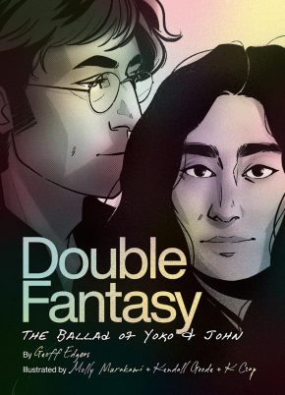
中文书名：《双重幻想：洋子与约翰的叙事诗》
英文书名：Double Fantasy: The Ballad of Yoko and John
作 者：Written by Geoff Edgers, illustrated by Molly Murakami, Kendall Goode, and K Czap
出 版 社：Abrams
代理公司：Abrams/ANA
页 数：208页
出版时间：2027年5月
代理地区：中国大陆、台湾
审读资料：电子稿
类 型：漫画和图像故事

- 一部关于小野洋子和约翰·列侬的杰作图像小说传记——他们动荡的浪漫、充满活力的创意合作，以及他们一起录制最后一张格莱美奖获奖专辑《双重幻想》(Double Fantasy)的最后时光。
- 权威声音：Geoff Edgers凭借他在《华盛顿邮报》的角色拥有强大的平台。他关于披头士、猫王、朱莉娅·查尔德和斯坦·李的插图儿童读物已售出数十万册。
- 新视角：小野洋子的故事早该重新审视了，她不仅是摇滚乐历史上罕见的女性声音，更是一位创新的表演艺术家，约翰·列侬本人引用她的作品直接启发了《想象》(Imagine)等热门歌曲。
- 令人难以置信的艺术：Molly Murakami的黑白插图为小野洋子和约翰·列侬关系的复杂故事增添了视觉叙事的整个维度。Murakami以细腻的程度捕捉了他们各自的个性和肖像，将读者拉入他们生活的深处，并赋予了情感深度——这在关于小野洋子故事的流行叙事中常常缺失。
- 热门主题：披头士和小野洋子在流行文化中是一个经久不衰的兴趣点，在2026年与1966年一样强大。作为各自领域传奇的音乐家和艺术家，他们的故事已在如此多的格式中被讲述过如此多次，包括《宝贝穿黑衣》(Baby's in Black)和《第五位披头士》(The Fifth Beatle)等图像小说，但这是第一本具有特定焦点的作品。

内容简介：

“你独自做的梦只是一个梦。你们一起做的梦才是现实。”——小野洋子(Yoko Ono)

长期以来，小野洋子被披头士(Beatles)粉丝们贬斥为“龙女”或“拆散披头士的女人”，她的作品和遗产常常被视为与约翰·列侬(John Lennon)的平行，如果不是完全分开的话。

《双重幻想》挑战了这种看法，记录了1968年至1980年间那段复杂、迷人且戏剧性的时期——当时约翰·列侬离开了披头士，重新定义自己，从公众视野消失，与小野洋子一起抚养儿子肖恩(Sean)——通过从小野洋子和约翰两个人的视角讲述他们的故事。

在这场穿越两位最具影响力的艺术家个人和创作生活的不可思议旅程中，《双重幻想》论证——有时用约翰自己的话——小野洋子并非制作“约翰·列侬最后一张专辑”过程中的边缘人物，而是他创作上的平等伙伴，不断挑战他做出更好、更个人化的作品。

以图像小说的形式生动呈现，作者Geoff Edgers和艺术家Molly Murakami带读者走进历史上最复杂、最多产且最被误解的音乐合作关系之一的幕后，利用无与伦比的接触和新报道将故事带入生活。

作者简介：

杰夫·埃德斯(Geoff Edgers)是《华盛顿邮报》的全国艺术记者，他撰写了从Eddie Murphy和Chevy Chase到Sinead O'Connor和Ava DuVernay等所有人的简介，并撰写了关于披头士、斯坦·李(Stan Lee)和Julia Child的儿童读物。他与妻子Carlene和孩子Lila和Calvin住在马萨诸塞州。

莫莉·村上(Molly Murakami)是来自明尼苏达州明尼阿波利斯的漫画家、插画家和作家。她曾与Bleacher Report、Candlewick Press、First Second、IDW等合作。2020年，她获得了MICE迷你资助，用于《在你的路上》(In Your Path)，这是一部关于她家人在第二次世界大战期间日裔美国人拘留营历史的自传。2021年，她被命名为Densho的两位驻地艺术家之一。

肯德尔·古德(Kendall Goode)是来自弗吉尼亚州里士满的漫画艺术家和插画家。他曾担任《冲突之书》(The Books of Clash)(First Second)、《垃圾狂喜》(Dirtbag Rapture)(Oni Press)等作品的主要艺术家，并在《神奇女侠：年轻的戴安娜历险记》(Wonder Woman: The Adventures of Young Diana)(DC Comics)、《小阿尔弗雷德：管家的烦恼》(Young Alfred: Pain In The Butler)(DC Comics)和《哈莉·奎茵的巴德和卢：麻烦加倍》(Harley Quinn's Bud and Lou: Trouble Times Two)(DC Comics)中担任着色师。

K·恰普(K Czap)是一位提名奖漫画家，曾与Scholastic、First Second和Little, Brown and Company等出版商合作。恰普因其在漫画社区的工作和参与获得了2016年CXC新兴人才奖(CXC Emerging Talent Award)，并在2022年因《四年》(Four Years)获得杰出艺术家和杰出漫画伊格纳兹奖(Ignatz Awards)提名(nominated for the Outstanding Artist and Outstanding Comic Ignatz Awards)。他与伴侣Cathy G. Johnson住在罗德岛。

内页插图：

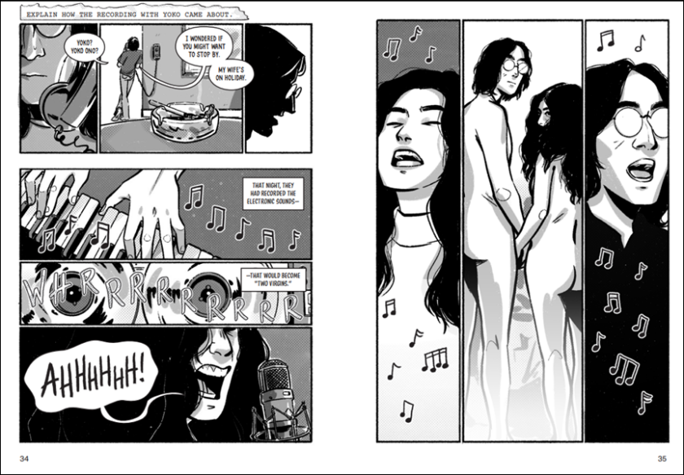
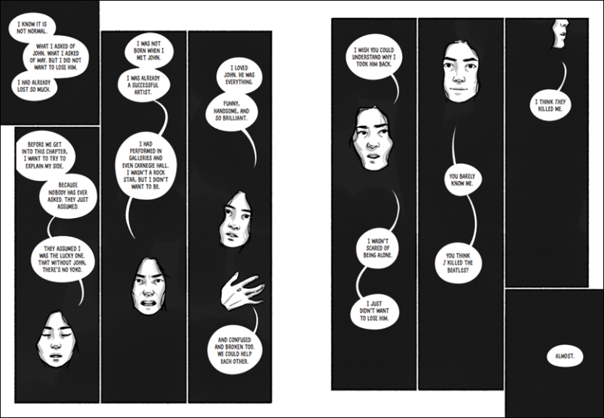

请将反馈信息发至：版权负责人
Email：Rights@nurnberg.com.cn
安德鲁·纳伯格联合国际有限公司北京代表处
北京市海淀区中关村大街甲59号中国人民大学文化大厦1705室, 邮编：100872
电话：010-82504106, 传真：010-82504200
公司网址：http://www.nurnberg.com.cn
书目下载：http://www.nurnberg.com.cn/booklist_zh/list.aspx
书讯浏览：http://www.nurnberg.com.cn/book/book.aspx
视频推荐：http://www.nurnberg.com.cn/video/video.aspx
豆瓣小站：http://site.douban.com/110577/
新浪微博：安德鲁纳伯格公司的微博_微博 (weibo.com)
微信订阅号：安德鲁纳伯格联合国际北京代表处

